Вторник (31.10). Урок биологии по теме «Экология Архангельской области»
ЭКОЛОГИЯ АРХАНГЕЛЬСКОЙ ОБЛАСТИ (слайд 1)
В силу расположения территорий Архангельской области в зоне Крайнего Севера, тайги и тундры, население сосредоточено в крупных городах. Концентрация производства в местах проживания повлекла за собой рост техногенного влияния. Ядерные захоронения, промышленные выбросы, опасные производства послужили поводом говорить об экологических проблемах Архангельской области. Экологически неблагоприятные объекты области: атмосферные выбросы, состояние водных ресурсов, добыча полезных ископаемых в области, мусор.
(слайд 2). В Поморье расположено 116 особо опасных объектов, среди них представляют угрозу для окружающей среды.
(слайд 3,4).Новоземельный ядерный полигон. На нем совершено 132 ядерных взрыва — 90 % от общего количества взрывов, произведенных в советское время. Эти испытания нанесли непоправимый урон Архангельской области, разрушив горные породы и изменив радиационную обстановку. У побережья Арктики долгое время затапливались радиационные отходы, превратив их в бомбу замедленного действия. Арктические территории уязвимы из-за недостатка тепла и медленной скорости биохимических процессов.
(слайд 5, 6). Космодром “Плесецк” в г. Мирный. При запуске ракет в атмосферу выделяются тонны ядовитого топлива. Ступени от ракет падают на 13 районов Поморья, повреждая лесные массивы. (слайд 7,8)
(слайд 9).В области расположены целлюлозно-бумажные комбинаты — Архангельский и Котласский, выделяющие в атмосферу 80000 тонн опасных веществ. Для технических нужд они потребляют более 60 % от общего объема воды и отравляют ее вредными примесями. Котласский электромеханический завод — один из главных производителей баллонов для систем газового пожаротушения — выбрасывает кубометры грязных вод в водоемы.
(слайд 10).ОАО “Северное машиностроительное предприятие” и ОАО “Центр судоремонта “Звездочка”, расположенные в г. Северодвинск. Деятельность “Севмаша” связана с производством морской нефтедобывающей и военной техники. Комбинат “Звездочка” строит и ремонтирует атомные подводные лодки. В силу того что на подлодках хранится отработанное ядерное топливо, в городе создается неблагоприятная радиоактивная обстановка, а специальных мест для складирования подобных отходов в области нет.
(слайд 11). Основные причины атмосферных загрязнений в Архангельской области — выбросы ТЭС, работа предприятий по производству бумаги и заводов машиностроения. Они выделяют в атмосферу около 130000 тонн опасных веществ — это 30 % от общего количества вредных выбросов по краю. Продукты распада вызывают кислотные дожди, способствуют накоплению смога, что негативно сказывается на жизнедеятельности экосистемы. Весомый вклад (около 26 %) в отравление атмосферы вносит автотранспорт. Выхлопные газы автомобиля содержат около 200 вредных соединений.
(слайд 12, 13). Геологоразведочные работы в области — еще один из неблагоприятных факторов влияния на окружающую среду. На территории Архангельской области находятся месторождения алмазов, нефти, газа, бокситов. Добыча природных ресурсов влияет на состояние земных пород, влечет загрязнение почвы сточными водами. Радиус отравляющего влияния буровой скважины составляет более 2 км. Самые крупные объекты добывающей промышленности: ОАО “Севералмаз”, ОАО “Северо-Онежский бокситовый рудник”, ОАО “Архангельское геологодобычное предприятие” — оставляют тонны отходов V класса опасности. Вредные компоненты, накапливаясь в растениях, с талой водой попадают в речные русла, нарушая рыбохозяйственную экосистему. Мусор Проблема утилизации бытового мусора и промышленных отходов остается острой в Поморье. На территории области размещено около 400 свалок, большая часть которых расположена без учета экологических правил. Места для хранения отходов не отвечают санитарным нормам: отсутствует водонепроницаемое основание, оборудование не соответствует ГОСТу, свалки превышают лимит использования. Иногда отходы размещают в водоохранных зонах, что влияет на состояние поверхностных вод.
(слайд 14, 15). В ближайшие годы нагрузка на окружающую среду в Архангельской области возрастет в связи с освоением месторождений нефти и газа Арктического шельфа.
Первыми из шельфовых месторождений будут осваиваться Штокмановское месторождение газа и Приразломное месторождение нефти. Для этого в г. Северодвинске построена первая из буровых платформ – Приразломная.
(слайд 16). Гидролизные заводы в Новодвинске и Онеге. Объем загрязнений от этих предприятий составляет 3 % от общего по краю. Основные тяготы техногенного влияния испытывает Северодвинско-Архангельский участок реки Северная Двина, здесь проживает половина населения области и сосредоточены промышленные объекты Русского Севера.
(слайд 17). Речная сеть Архангельской области принадлежит бассейну Белого моря, к ней относятся крупные реки: Северная Двина, Онега и Мезень. Основную лепту в загрязнение Белого моря вносит северодвинская промышленность. Сточные воды содержат около 30 видов опасных веществ: фенолы, метанол, формальдегиды, алюминий, свинец, кадмий. Экологическая ситуация с Белым и Баренцевым морями усложняется наличием в них радиоактивных отходов. Санитарно-гигиеническим нормам соответствует только 33 источника в области. Также причинами загрязнения вод северных рек стала деятельность лесоперерабатывающих, агропромышленных предприятий, добывающей отрасли. В такой ситуации поиск источников питьевой воды с каждым годом становится более сложным. В городах неважное состояние очистных сооружений из-за крайней изношенности водопроводов.
Экология Архангельской области требует пристального внимания в силу суровых климатических условий. Несовершенство технологий, отсутствие государственного контроля за состоянием окружающей среды, недостаточное экологическое образование привели к тому, что природа Русского Севера переживает экологическую катастрофу. Решение сложных экологических проблем возможно при общей заинтересованности государства и граждан: Уменьшение выбросов отравляющих веществ в атмосферу, внедрение современных технологий, использование экологичного топлива, строгий учет токсичных выбросов. Перевод объектов энергетики на газ позволит в разы уменьшить выбросы опасных веществ. Сейчас снижение выбросов произошло по причине перехода некоторых ТЭЦ на биотопливо. Правильная организация мест сбора и хранения мусора. Система сортировки отходов должна быть многоуровневой. Хранение, обезвреживание и складирование мусора должны проводиться с учетом санитарно-гигиенических норм. Руководство Архангельска в последние годы разработало ряд мероприятий по уборке мусора в особо неблагополучных районах, широко используется спецтехника по измельчению крупногабаритного мусора. Строительство дополнительных систем очистки, установка фильтров на сточные воды предприятий. Следует разрабатывать замкнутые безотходные технологии использования воды в промышленности. Использование энергии солнца и ветра, тепловой энергии океана, недр земли значительно уменьшит потребление угля, при сжигании которого вырабатываются отравляющие вещества.
Обсуждение на уроках, внеклассных занятиях экологических бед родного края поможет ответственно относиться к проблемам окружающей среды с раннего детства. Экологические проблемы Архангельской области связаны с сырьевой направленностью хозяйства края, а также с холодным климатом и медленным накоплением биомассы. Помимо техногенного влияния, в области немало природных катаклизмов — ураганов, наводнений, лесных пожаров. Пути решения экологических задач связаны с повышением культурного уровня населения страны и бережным отношением к природе.

Среда (01.11). Конкурс «Мусорные фантазии»

Цель: активизировать, объединить творческие проявления ребят, вызвать их инициативу, эмоциональный подъем и просто доставить радость.
Задачи:
продолжать формирование у детей чувства ответственности за состояние окружающей среды;
развивать творческое воображение.
Форма проведения: показ моделей под музыку.

Четверг (02.11). Конкурс стенгазет, плакатов «Дом, в котором мы живем!»
Цель: Нарисовать плакат в защиту экологии.
Задачи:
Обучающие:
- углубление экологических знаний учащихся;
- учить пользоваться рисунком в общественно-полезной деятельности;
- обучать правильному поведению и деятельности в природе;
Развивающие:
- развивать эмоционально- эстетическую отзывчивость;
- развивать познавательный интерес у школьников к экологическим проблемам.
Воспитывающие:
- формировать у обучающихся чувство ответственности за природу;
- воспитывать активно- гражданскую позицию по отношению к окружающей среде, живой природы, родного края и планеты в целом.

Пятница (03.11). «Экологическое кругосветное путешествие»
Пояснительная записка.
Цель: провести воспитательное мероприятие на экологическую тематику в занимательной форме.
- Задачи:
- Формировать правильное отношение к природе и окружающему нас миру.
- Развивать у учащихся познавательный интерес.
- Формировать чувство сплоченности и умение работать в команде.
Оборудование: маршрутные листы, наглядность к заданиям.
Игру можно проводить как по станциям, так и как игру по командам. Участвуют 5 команд, по 3-4 человека. Каждая команда идет по своему маршруту, который задан на маршрутных листах. На выполнение задание дается время 6 минут.
В начале игры, учитель рассказывает правила игры. Легенда игры такова: участники команд, садятся на виртуальные яхты и отправляются в виртуальное путешествие по «островам». Каждой команде выдается маршрутный лист по «островам» - станциям. На каждом острове, команда выполняет задание, зарабатывая баллы. В ходе игры участники игры получают интересную информацию об окружающем мире. Побеждает та команда, которая в конце кругосветного путешествия привезет большее количество баллов.
Учитель: Дорогие друзья!
Наверняка вы все любите путешествовать и многие из вас хотели бы отправиться в кругосветное путешествие по разным материкам и странам.
Сегодня вам предоставляется такая возможность. Всей командой вы отправляетесь на своих виртуальных яхтах в это познавательное путешествие. В этой кругосветной гонке вы посетите разные острова, где должны выполнить определенные задания. Выполняя их, вы зарабатываете всей командой баллы. Победителем считается та команда, которая набрала большее количество баллов. Перед вашим путешествием капитаны команды получат маршрутные листы, где указано, на каких материках вы будете останавливаться и выполнять задания. На выполнения задания дается 6 минут.
- Станция «Остров животных-рекордсменов».
- Станция «Остров вегетарианцев».
- Станция «Остров логическая цепочка».
- Станция «Остров следопытов».
- Станция «Остров ребусов».
1 Станция «Остров животных-рекордсменов».
На этой станции вам предстоит ответить на вопросы, за каждый правильный ответ, команда получает один балл.
Есть такая книга-книга рекордов Гиннеса, в которую вписываются все рекордсмены. И вам предстоит ответить на вопросы о рекордсменах.
- Какое животное является самым крупным из всех существовавших когда-либо на Земле? (Синий кит. Масса его тела достигает 150 т. Столько же весят 30 самых крупных африканских слонов).
- Как называется самая большая лягушка? (Лягушка-голиаф. Обитает в Африке. Длина ее тела может достигать 40 см, а ширина - 24 см. Масса - 3,5 кг).
- Какое животное является самым "горластым" (самая большая пасть) из всех? (Крокодил. На втором месте - бегемот, а вот лев, царь зверей, занимает лишь третью позицию).
- Какое животное дольше всех находится в состоянии спячки без еды?
(Еж. 236 суток. Второе место занимает медведь. Он может голодать 180 дней).
- Какое животное живет дольше всех? (Слоновая черепаха. Продолжительность ее жизни составляет 175 лет)
- Как называются самые большие ящерицы на Земле?
(Камодский варан. Они вырастают до 3 метров в длину, и имеют массу тела в 200 кг)
- Какая змея является самой большой? (Анаконда, или южноамериканский водяной удав. Его длина достигает 11 м 43 см, а масса до 200 кг)
- У какого животного самый длинный язык? (У муравьеда. Длина его языка достигает 60 см, поэтому он начинается не во рту, и не в горле, а прикреплен к грудной клетке)
- Какое животное из млекопитающих, живущих сейчас на Земле, считается самым высоким? (Жираф. Высота его достигает 4,8-5,8 м. А во время кормежки он достает молодые побеги у деревьев на высоте 7 м. Даже новорожденный жирафенок имеет рост 2 м)
- Какая обезьяна является самой крупной? (Горилла. Масса тела ее составляет 420 кг, а рост 2м 18 см.)
- Какая рыба считается самой большой в мире? (Китовая акула и гигантская акула. Они являются самыми большими существами после синего кита, но они - рыбы. Длина их тела может достигать от 15 м до 18 м.)

2 Станция «Остров вегетарианцев»
На этом острове вам предстоит ответить на вопросы о растениях. За каждый правильный ответ команда получает 1 балл.
- Это дерево широко распространено в пустынях и полупустынях Средней Азии, Ирана, Афганистана. Отличается очень плотной и тяжелой древесиной, которая легко тонет в воде. Назовите его. (Саксаул)
- Какое растение в Китае и Японии считается священным? (Лотос)
- Что такое паприка? (Красный перец)
- Есть ли у кактусов листья? (Да. Это иголки. Они в процессе приспособления к засушливому климату приобрели такую форму. Иголки предотвращают потерю влаги и защищают растение от поедания животными)
- Что такое камедь? (Это смолистое выделение растений или иначе "гумми". В зависимости от того, из какого растения получена камедь, она идет на изготовление разных вещей и препаратов. Чаще всего камедь используется в производстве жевательной резинки, медикаментов, чернил, тканей и бумаги)
- Какое дерево самое высокое в мире? (Гигантская секвойя. Произрастает в Калифорнии. Имеет возраст более 4000 лет и высоту более 110 м)
- Что такое торф? (Это коричневая смешанная масса растительности, находящаяся в стадии разложения. Используется в качестве топлива)
- Где появились первые арбузы? (Арбуз был известен людям более чем 4000 лет назад. Впервые он появился в тропической Африке, а оттуда распространился повсюду, где климат и почва подходили для него)
- Плоды, какого растения считаются всемирно принятым символом братства? (Гранат)
- Что такое микология? (Это наука о грибах)
- Говорят, что растения "худеют" и "поправляются". Что это значит? (В жаркий период времени, обычно днем, в результате недостатка влаги, древесные сосуды ствола утончаются, толщина становится меньше. Это значит что дерево "худеет". Ночью обычно недостаток воды в сосудах ствола восполняется и ствол дерева "поправляется")
- Что такое "планктон"? (Это слово происходит от греческого слова, которое обозначает "блуждающий", "плывущий по течению". Планктон - это плавающая живая масса, состоящая из миллиарда крошечных организмов. Самые малые из них - это одноклеточные растения и микроскопические водоросли)

3 Станция « Остров «Логическая цепочка»
На этом острове вы должны подчеркнуть лишнее слово в цепочке, за правильный ответ получаете 1 балл.
- Корень, стебель, цветок, букет, лист – это части растений.
- Солнце, камень, дуб, небо, снег – это неживая природа.
- Вяз, ольха, пихта, ясень, клен – это лиственные растения.
- Боярышник, бересклет, орешник, жимолость, липа – это кустарники.
- Поползень, сойка, дятел, дрозд, королек – зимующие птицы.
- Медведь, бурундук, барсук, белка – впадают в спячку.
- Ель, сосна, пихта, береза, лиственница, туя, можжевельник – это хвойные растения.
- Соловей, ласточка, стриж, ворона, кукушка, жаворонок – это перелетные птицы.
- Воробей, соловей, жаворонок, дрозд – это певчие птицы.
- Мать-и-мачеха, ромашка, тысячелистник, крапива, одуванчик, волчье лыко – это лекарственные растения.

4 Станция «Остров следопытов».
На этом острове вы покажите, как вы умеете читать следы. Посмотрите на рисунок следов и определите, какому животному они принадлежат.
Ответы: 1. Волк; 2. Медведь; 3. Лось; 4. Белка; 5. Барсук.

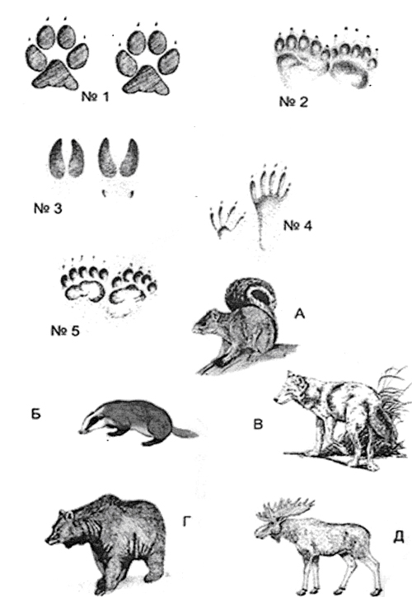

5 Станция «Остров ребусов».
На этом острове вы покажите свою сноровку в разгадывании ребусов. За каждый правильно разгаданный ребус получаете 1 балл.
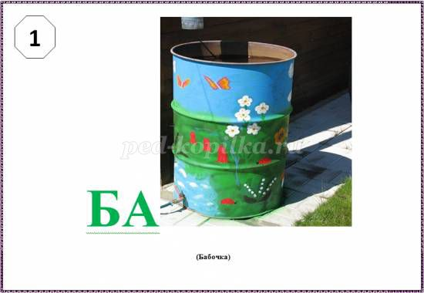












Приложение 1.
Маршрутный лист экологического кругосветного путешествия
Команды 1 ___________________________________
№ | станция | местоположение | баллы
1. | Остров животных – рекордсменов | библиотека
2. | Остров вегетарианцев | Кабинет биологии
3. | Остров логическая цепочка | Кабинет информатики
4. | Остров следопытов | Кабинет географии
5. | Остров ребусов | Кабинет литературы
 | Максимальное число баллов

Приложение 2.
Список литературы и интернет-ресурсов:
- musorish.ru›ekologicheskie-problemy…oblasti/
- nsportal.ru›Школа›Экология›…-proekt-tvoy-sled-na…
- infourok.ru›metodicheskaya…nedelya-ekologii…
- urok.1sept.ru›статьи/514382/
- http://pinimc.org.ru
- О.С.Габриелян, Г.Г.Лысова «Химия 11 класс» М: «Дрофа», 2001 г.
- А.А.Каменский, Е.А. Криксунов, В.В.Пасечник «Биология 9 класс. Введение в общую биологию и экологию» М: «Дрофа», 2014г.
- Д.К.Беляев, Г.М.Дымшиц «Биология. Общая биология» М: «Просвещение», 2011 г.
- Р.В.Бузинов, Л.Ю.Васильев, Н.С.Копытова и др. «Состояние и охрана окружающей среды Архангельской области в 2008 году». «ИПП «Правда Севера», 2009 г.
- Комитет охраны окружающей среды и природных ресурсов Архангельской области «Красная книга Архангельской области (редкие и охраняемые виды растений и животных)». Под редакцией В.А.Андреева, Архангельск, 1995 г.

Приложение 3.
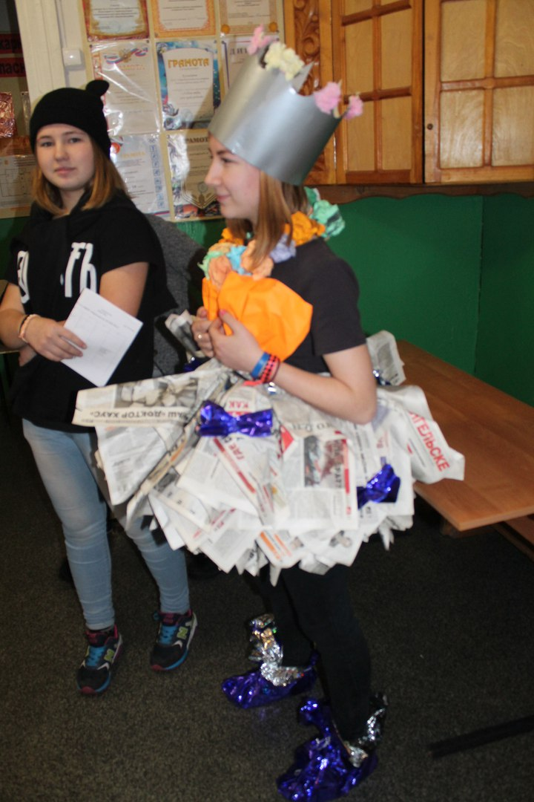10 класс на конкурсе «Мусорные фантазии»

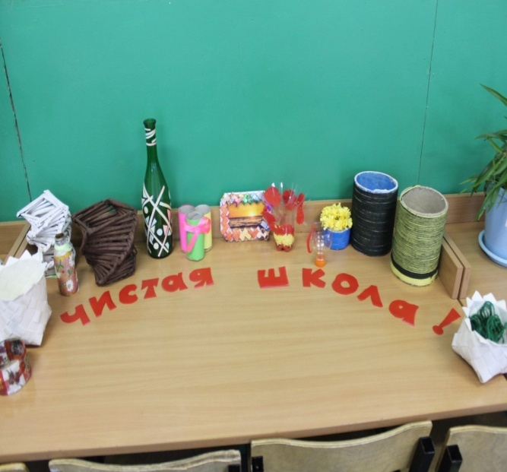Выставка поделок из бросового материала
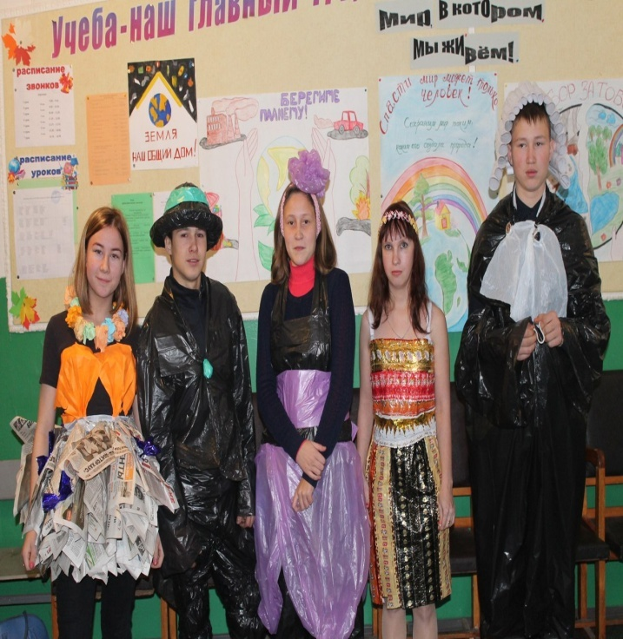Учащиеся 8, 10, 11 - участники конкурса «Мусорные фантазии»

11 класс на конкурсе «Мусорные фантазии».

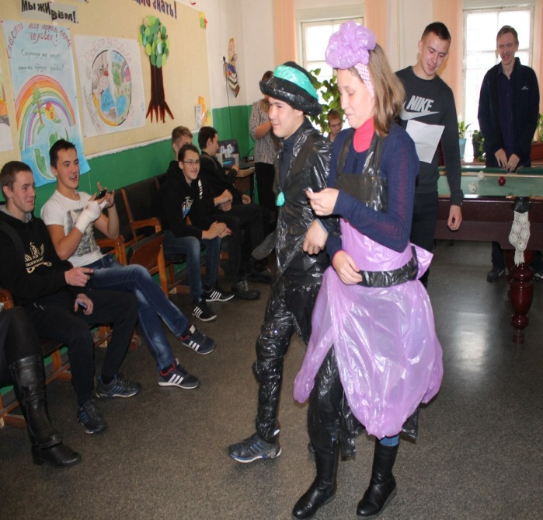
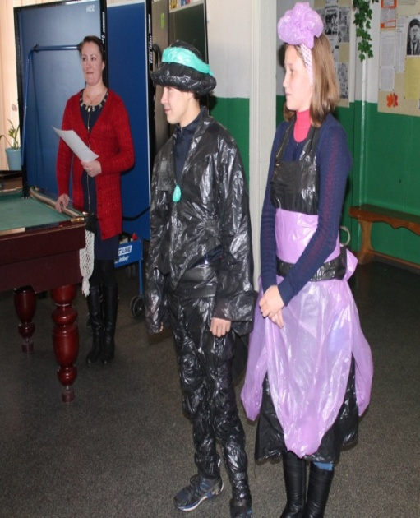

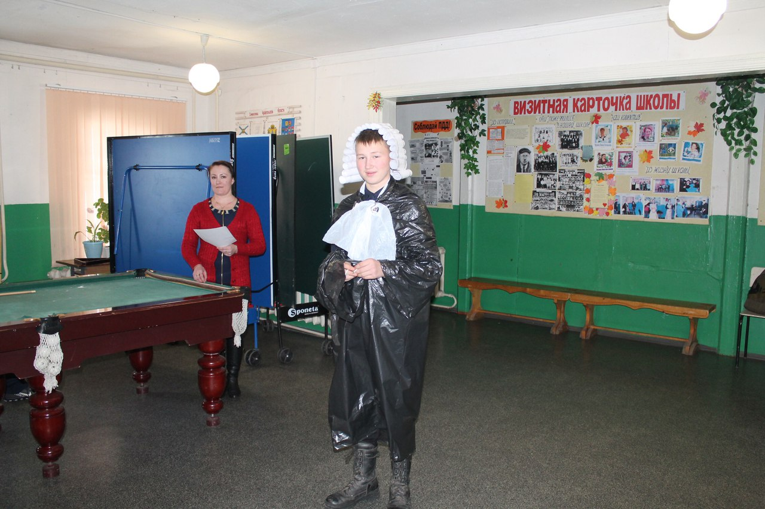
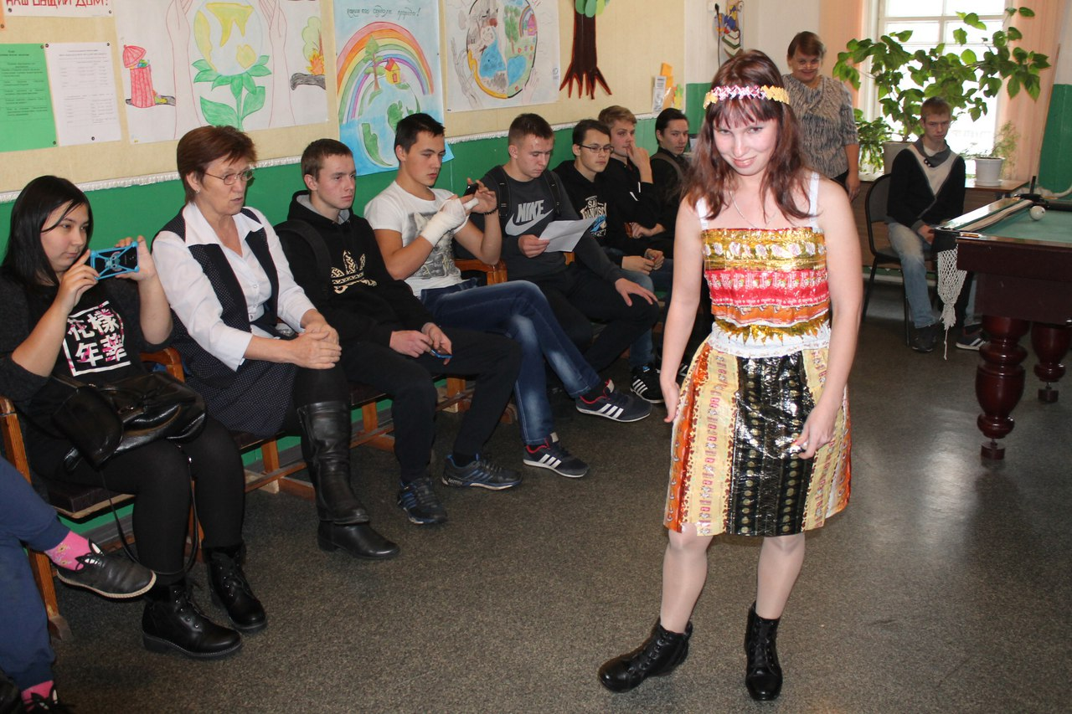

8 класс на конкурсе «Мусорные фантазии»


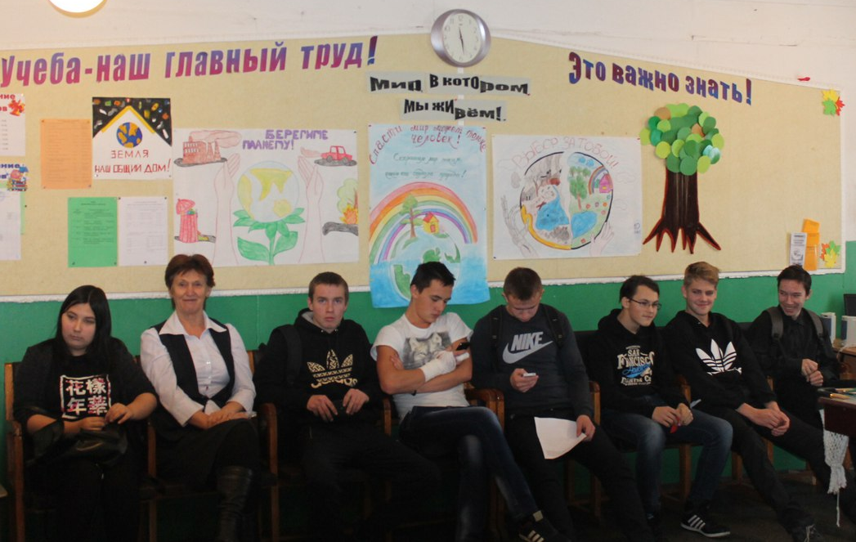
Выставка плакатов «Дом, в котором мы живем!»
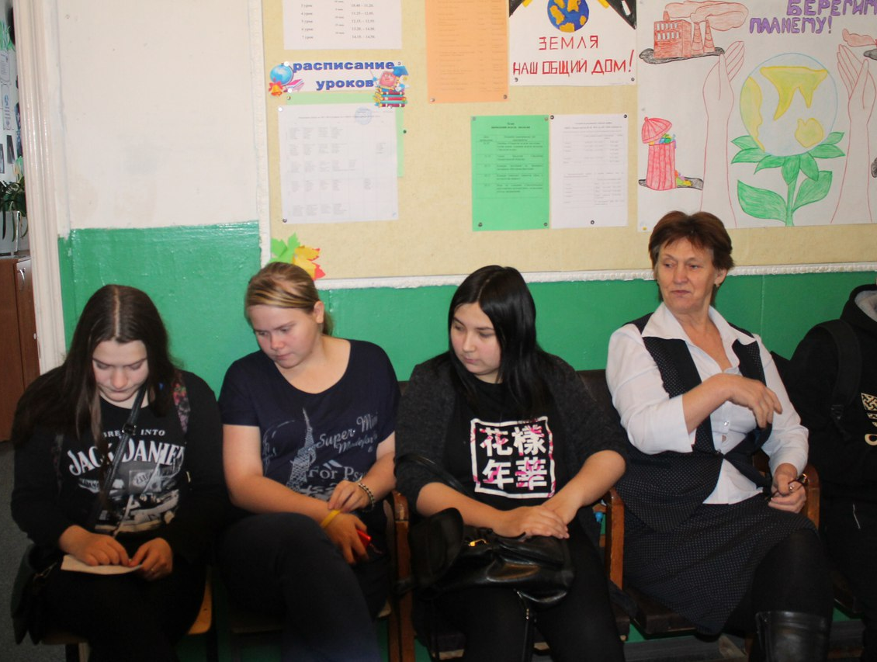
Игра по станциям «Кругосветное экологическое путешетсвие»
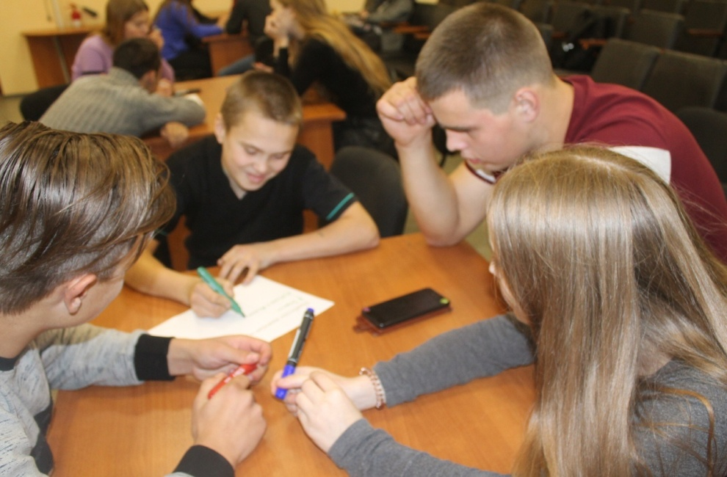

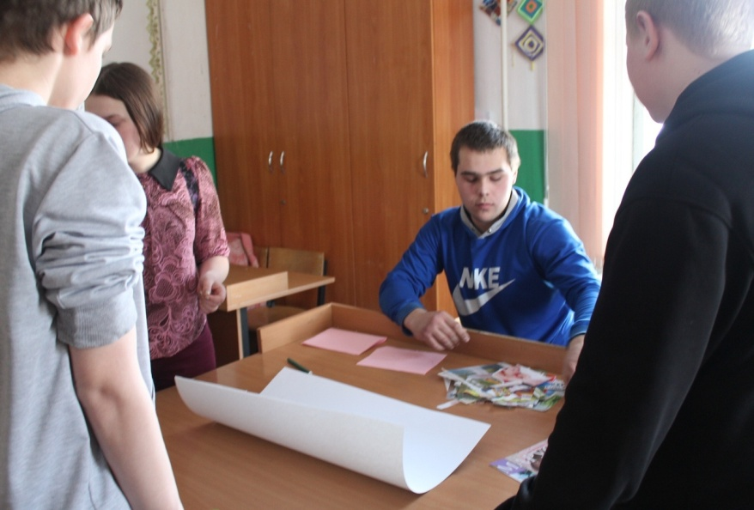
Создание коллажа на тему «Здоровый образ жизни».
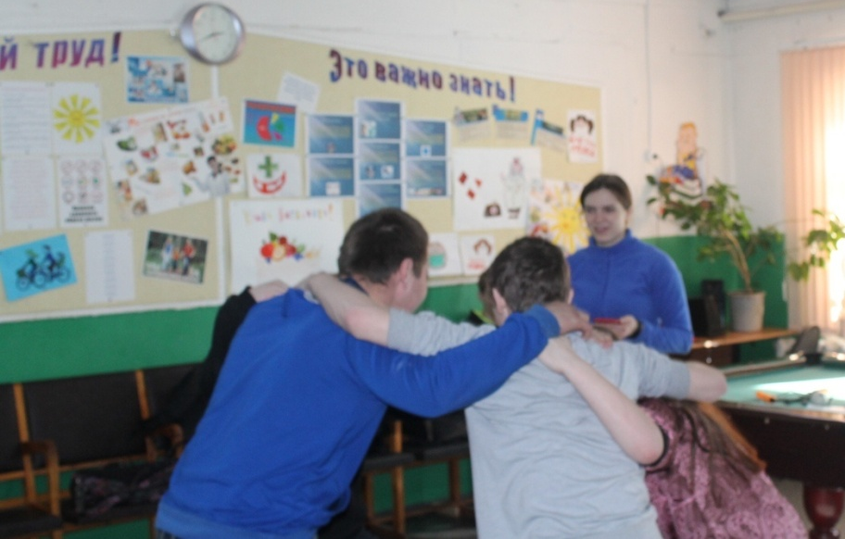
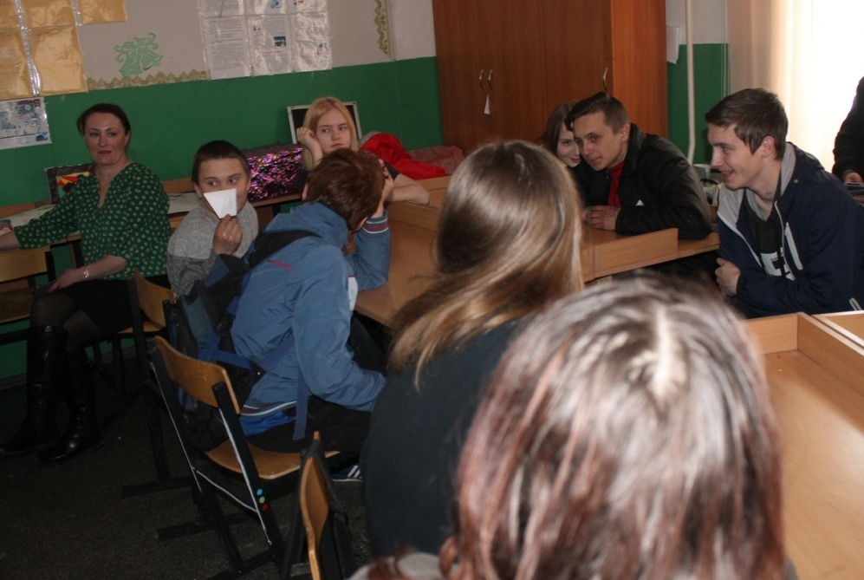
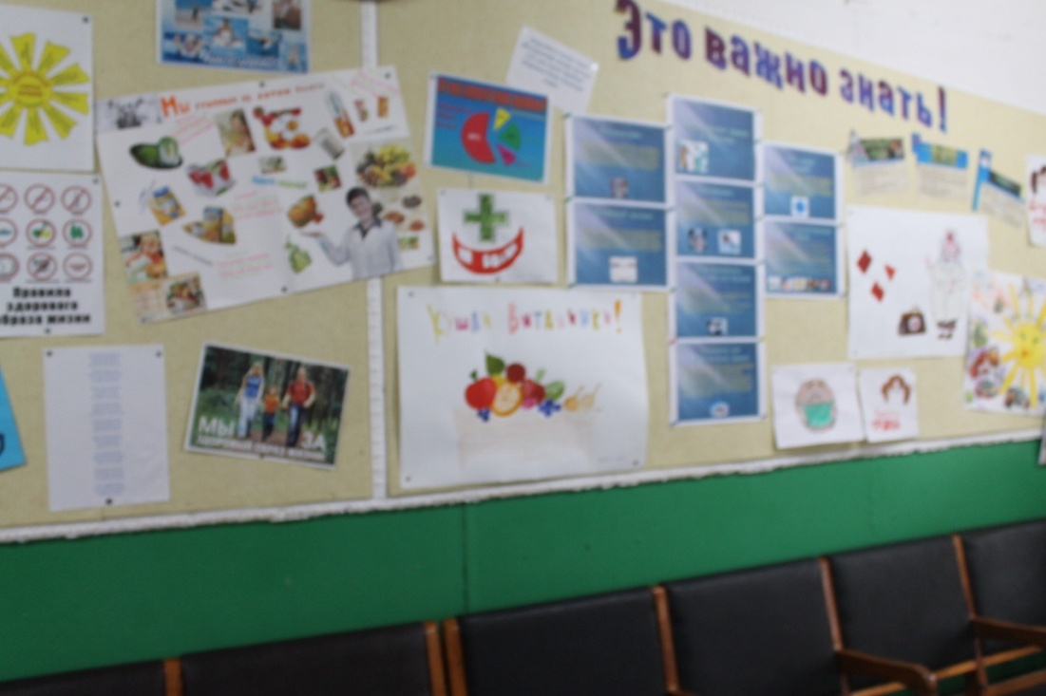
Коллаж на тему «Здоровый образ жизни».

